МИНИСТЕРСТВО ОБРАЗОВАНИЯ И НАУКИ КАЛУЖСКОЙ ОБЛАСТИ
ЧАСТНОЕ ПРОФЕССИОНАЛЬНОЕ ОБРАЗОВАТЕЛЬНОЕ УЧРЕЖДЕНИЕ «ОБНИНСКИЙ ГУМАНИТАРНЫЙ КОЛЛЕДЖ»

ОТЧЕТ
по производственной практике

Выполнил обучающийся III курса специальности 09.02.07 Информационные системы и программирование
_____________________________________________________________________________
(фамилия, имя, отчество)

Наименование Профильной организации
_____________________________________________________________________________
_____________________________________________________________________________

Оценка руководителя практики от организации ____________________________________
(отлично, хорошо, удовлетворительно)

Руководитель практики от профильной организации
_____________________________________________________________________________
(должность)
м. п.
____________________________ __________________________________________
(подпись) (фамилия и инициалы)

«____»__________________2026г.

Оценка руководителя практики от колледжа _______________________________________
(отлично, хорошо, удовлетворительно)

Руководитель практики от колледжа
Преподаватель общепрофессиональных дисциплин специальности 09.02.07 Информационные системы и программирование

____________________________ ____________Балакина Д.А.___________
(подпись) (фамилия и инициалы)

«____»__________________2026г.

г.Обнинск, 2026

Производственная практика является разделом профессиональных модулей ПМ.01 Разработка модулей программного обеспечения для компьютерных систем, ПМ.02 Осуществление интеграции программных модулей и является обязательным компонентом основной образовательной программы подготовки специалистов среднего звена (далее – ППССЗ) по специальности 09.02.07 Информационные системы и программирование.
Производственная практика направлена на формирование у обучающихся умений, приобретение практического опыта для последующего освоения ими общих и профессиональных компетенций по специальности 09.02.07 Информационные системы и программирование и реализуется в форме практической подготовки в профильной организации.

В результате прохождения производственной практики, реализуемой в форме практической подготовки, обучающийся знает:
- основные этапы разработки программного обеспечения;
- основные принципы технологии структурного и объектно-ориентированного программирования;
- способы оптимизации и приемы рефакторинга;
- основные принципы отладки и тестирования программных продуктов;
- модели процесса разработки программного обеспечения;
- основные принципы процесса разработки программного обеспечения;
- основные подходы к интегрированию программных модулей;
- основы верификации и аттестации программного обеспечения.

В результате прохождения производственной практики, реализуемой в форме практической подготовки, обучающийся умеет:
- осуществлять разработку кода программного модуля на языках низкого и высокого уровней; создавать программу по разработанному алгоритму как отдельный модуль;
- выполнять отладку и тестирование программы на уровне модуля;
- осуществлять разработку кода программного модуля на современных языках программирования;
- выполнять оптимизацию и рефакторинг программного кода;
- оформлять документацию на программные средства;
- использовать выбранную систему контроля версий;
- использовать методы для получения кода с заданной функциональностью и степенью качества.

В результате прохождения производственной практики, реализуемой в форме практической подготовки, обучающийся имеет практический опыт в:
- разработке кода программного продукта на основе готовой спецификации на уровне модуля;
- использовании инструментальных средств на этапе отладки программного продукта;
- проведении тестирования программного модуля по определенному сценарию;
- использовании инструментальных средств на этапе отладки программного продукта;
- разработке мобильных приложений;
- интеграции модулей в программное обеспечение;
- отладке программных модулей.

НАПРАВЛЕНИЕ НА ПРАКТИКУ

Частное профессиональное образовательное учреждение «Обнинский Гуманитарный Колледж», далее – Образовательная организация, на основании Приказа директора колледжа № _______ от «____»___________________2026г. направляет обучающегося
_____________________________________________________________________________
(фамилия, имя, отчество)
для прохождения производственной практики (по профилю специальности) в
_____________________________________________________________________________
_____________________________________________________________________________
_____________________________________________________________________________
_____________________________________________________________________________
_____________________________________________________________________________
(наименование организации, адрес, телефон)

далее – Профильная организация.

Период практики: с «25» мая 2026г. по «03» июля 2026г.

Прибыл на практику «25» мая 2026г.

Выбыл с места практики «03» июля 2026г.

Руководитель образовательной организации _________________ /Жарвис К.С./
«___»___________________2026г. м. п.

Руководитель Профильной организации _____________ /____________________________/
«___»___________________2026г. м. п.

МИНИСТЕРСТВО ОБРАЗОВАНИЯ И НАУКИ КАЛУЖСКОЙ ОБЛАСТИ

ЧАСТНОЕ ПРОФЕССИОНАЛЬНОЕ ОБРАЗОВАТЕЛЬНОЕ УЧРЕЖДЕНИЕ «ОБНИНСКИЙ ГУМАНИТАРНЫЙ КОЛЛЕДЖ»

ДНЕВНИК

производственной практики

Обучающегося __3__ курса

Специальности 09.02.07 Информационные системы и программирование

Фамилия ______________________________________________________

Имя __________________________________________________________

Отчество ______________________________________________________

г.Обнинск, 2026

ИНДИВИДУАЛЬНОЕ ЗАДАНИЕ НА ПРОИЗВОДСТВЕННУЮ ПРАКТИКУ

Обучающему(ей)ся_____________________________________________________________
(фамилия, имя, отчество)

III курса специальности 09.02.07 Информационные системы и программирование

Продолжительность практики в неделях: 6 недель

Начало практики «25» мая 2026г.

Окончание практики «03» июля 2026г.

Место прохождения практики:___________________________________________________
_____________________________________________________________________________
_____________________________________________________________________________
_____________________________________________________________________________
_____________________________________________________________________________
(наименование организации, адрес, тел.)

Руководитель практики от образовательной организации – Балакина Дарья Алексеевна

Цели практики:
- закрепление и развитие практических навыков в процессе выполнения определенных видов работ, связанных с будущей профессиональной деятельностью, используя материально-техническую базу профильной организации;
- формирование общих и профессиональных компетенций;
- приобретение необходимых умений и опыта практической работы по специальности 09.02.07 Информационные системы и программирование.

Задачи практики:
- закрепление полученных теоретических знаний на основе практической подготовки;
- приобретение опыта профессиональной деятельности и самостоятельной работы;
- адаптация обучающихся к конкретным условиям деятельности организаций различных организационно-правовых форм.

В процессе практики обучающийся должен выполнить виды работ в соответствии с Программой практики (Таблица 1). По окончании прохождения практики обучающийся должен представить отчет.

Требования по составу (содержанию) отчета:
- направление на практику;
- дневник практики
- характеристика на обучающегося от руководителя производственной практики от предприятия.

_________________ Балакина Д.А, руководитель практики от образовательной организации

«25» мая 2026 г.

Таблица 1. Программа практики

Результаты обучения |  |  | Виды работ | Объем  работ, часы
Код |  | Наименование
ПМ.01. РАЗРАБОТКА МОДУЛЕЙ ПРОГРАММНОГО ОБЕСПЕЧЕНИЯ ДЛЯ КОМПЬЮТЕРНЫХ СИСТЕМ
ВД 1. РАЗРАБОТКА МОДУЛЕЙ ПРОГРАММНОГО ОБЕСПЕЧЕНИЯ ДЛЯ КОМПЬЮТЕРНЫХ СИСТЕМ
ПК 1.1. |  | Формировать алгоритмы разработки программных модулей в соответствии с техническим заданием. | Ознакомление с правилами внутреннего трудового распорядка организации. Прохождение инструктажа по охране труда и пожарной безопасности.  Реализация алгоритма решения задачи. Проверка правильности работы алгоритма. | 18
ПК 1.2. |  | Разрабатывать программные модули в соответствии с техническим заданием. | Реализация программы в инструментальной среде программирования. | 36
ПК 1.3. |  | Выполнять отладку программных модулей с использованием специализированных программных средств. | Выполнение отладки программы с использованием инструментальных средств. | 12
ПК 1.4. |  | Выполнять тестирование программных модулей. | Разработка тестовых сценариев. Разработка тестовых наборов. Применение тестовых сценариев и наборов для тестирования программы используя инструментальные программные средства. | 24
ПК 1.5. |  | Осуществлять рефакторинг и оптимизацию программного кода. | Выполнение рефакторинга. Выполнение оптимизации программного кода | 16
ПК 1.6. |  | Разрабатывать модули программного обеспечения для мобильных платформ. | Разработка интерфейса мобильного приложения и определение компонентов для приложения. Разработка мобильного приложения. Реализация мобильного приложения. | 30
ПМ.02. ОСУЩЕСТВЛЕНИЕ ИНТЕГРАЦИИ ПРОГРАММНЫХ МОДУЛЕЙ
ВД 2. ОСУЩЕСТВЛЕНИЕ ИНТЕГРАЦИИ ПРОГРАММНЫХ МОДУЛЕЙ
ПК 2.1. | Разрабатывать требования к программным модулям на основе анализа проектной и технической документации на предмет взаимодействия компонентов. |  | Вводный инструктаж по технике безопасности. Изучение должностной инструкции программиста. Изучение характеристик предприятия как объекта компьютеризации. Изучение инструментальных средств разработки программного обеспечения предприятия.  Разработка и оформление технического задания. Разработка структурной схемы программного продукта. Разработка диаграммы вариантов. Разработка диаграммы последовательности. Разработка диаграммы компонентов. Разработка диаграммы классов. | 48
ПК 2.2. | Выполнять интеграцию модулей в программное обеспечение. |  | Изучение и проверка спецификации модуля. Выбор языка программирования. Выбор алгоритма и структуры данных. | 24

ВЕДОМОСТЬ
учета работ, выполненных обучающимися во время прохождения практики

Дата | Описание выполненной работы | Подпись  руководителя
25.05. | Выполнено: изучена предметная область корпоративной службы технической поддержки и учета оборудования. Определены основные пользователи системы: сотрудник, техник и администратор.  Результат: сформулирована тема проекта «Corporate ServiceDesk — информационная система учета заявок и оборудования организации», определены цели, задачи, границы проекта и основные бизнес-сценарии.
26.05. | Выполнено: проведен анализ требований к будущей информационной системе. Выделены функции авторизации, регистрации заявок, изменения статусов, комментирования, учета оборудования и формирования отчетов.  Результат: подготовлена структура технического задания, описаны роли пользователей, функциональные и нефункциональные требования, выбран стек Java Spring Boot, PostgreSQL, Kotlin, Android и Docker.
27.05. | Выполнено: спроектирована архитектура приложения. Backend выделен в отдельный REST API, web-интерфейс — в админ-панель, desktop-клиент — в приложение администратора, mobile-клиент — в приложение техника.  Результат: определены модули проекта, схема взаимодействия клиентов с API, принципы обмена данными через JSON и порядок защиты запросов с помощью JWT-токенов.
28.05. | Выполнено: разработана логическая модель базы данных. Определены таблицы users, departments, equipment, tickets и ticket_comments, связи между пользователями, заявками, комментариями и оборудованием.  Результат: подготовлена ER-структура базы PostgreSQL, перечислены ключевые поля сущностей, определены статусы заявок и оборудования, а также связи many-to-one и one-to-many.
29.05. | Выполнено: создана структура backend-проекта на Java Spring Boot с Maven. Подключены зависимости Spring Web, Spring Security, Spring Data JPA, Validation, PostgreSQL Driver, OpenAPI и JUnit.  Результат: сформирован каркас серверной части, настроен application.yml, задан контекст API /api, параметры подключения к PostgreSQL и базовые настройки JWT и CORS.
01.06. | Выполнено: реализованы доменные перечисления для ролей, статусов заявок, приоритетов заявок, типов оборудования и состояний оборудования. Это позволило избежать хранения случайных строк в бизнес-логике.  Результат: подготовлен единый набор значений ADMIN, TECHNICIAN, EMPLOYEE, NEW, IN_PROGRESS, RESOLVED, CLOSED, LAPTOP, PRINTER, IN_SERVICE, REPAIR и других справочных значений.
02.06. | Выполнено: реализованы JPA-сущности UserAccount, Department, Equipment, Ticket и TicketComment. Для заявок добавлены даты создания, обновления и закрытия, а для комментариев — автор и время создания.  Результат: backend получил объектную модель данных, связанную с таблицами PostgreSQL через Hibernate. Настроены связи между заявками, пользователями, оборудованием и комментариями.
03.06. | Выполнено: созданы репозитории Spring Data JPA для доступа к пользователям, заявкам, комментариям, оборудованию и подразделениям. Добавлены методы поиска по статусу и автору заявки.  Результат: реализован слой доступа к данным без ручного SQL, подготовлены методы для списков заявок, фильтрации, подсчета статусов и получения комментариев в хронологическом порядке.
04.06. | Выполнено: разработана JWT-авторизация. Реализованы JwtService, фильтр JwtAuthenticationFilter, UserService для загрузки пользователя и SecurityConfig для защиты REST API.  Результат: пользователь может войти по логину и паролю, получить JWT-токен и обращаться к защищенным endpoint-ам. Публичным оставлен только вход в систему и Swagger-документация.
05.06. | Выполнено: реализован AuthController и DTO для авторизации. Настроена выдача ответа с токеном и данными пользователя: идентификатором, логином, ФИО, email и ролью.  Результат: появился рабочий endpoint POST /auth/login и защищенный endpoint GET /auth/me, что позволило подключать к backend web, desktop и mobile-клиенты.
08.06. | Выполнено: реализован сервис работы с заявками. Добавлено создание заявки сотрудником, просмотр заявок, просмотр одной заявки, редактирование администратором или техником и ограничение доступа сотрудника только к своим заявкам.  Результат: сформирована основная бизнес-логика ServiceDesk: пользователь создает обращение, техник или администратор обрабатывает его, меняет статус и назначает дальнейшие действия.
09.06. | Выполнено: добавлена смена статуса заявки через отдельный endpoint PATCH /tickets/{id}/status. При переводе заявки в RESOLVED или CLOSED автоматически заполняется дата закрытия.  Результат: реализован жизненный цикл заявки от NEW до CLOSED. При смене статуса можно добавить комментарий, чтобы сохранить историю выполненных действий.
10.06. | Выполнено: реализованы комментарии к заявкам. Созданы DTO CommentRequest и CommentResponse, методы получения списка комментариев и добавления нового сообщения к выбранной заявке.  Результат: у заявки появилась история обсуждения, где фиксируется автор, текст и время комментария. Это делает систему ближе к реальному ServiceDesk-процессу.
11.06. | Выполнено: разработан модуль учета оборудования. Реализованы создание, просмотр, редактирование и удаление карточек оборудования с инвентарным номером, типом, статусом, местоположением и ответственным сотрудником.  Результат: создан REST API /equipment, через который администратор и техник могут вести реестр техники организации и привязывать оборудование к заявкам.
15.06. | Выполнено: реализован модуль отчетности. Добавлен ReportService и endpoint GET /reports/dashboard для расчета количества всех заявок, открытых заявок, решенных заявок и оборудования в ремонте.  Результат: администратор получил сводную панель с агрегированными показателями ticketsByStatus и equipmentByStatus, что позволяет быстро оценить состояние технической поддержки.
16.06. | Выполнено: добавлена обработка ошибок API. Реализованы ApiError, ResourceNotFoundException и общий обработчик исключений, который возвращает понятные JSON-ответы при ошибках валидации, доступа и поиска данных.  Результат: backend стал удобнее для клиентских приложений: вместо технических stack trace возвращаются структурированные сообщения со статусом, временем, текстом ошибки и путем запроса.
17.06. | Выполнено: подготовлена автоматическая загрузка демонстрационных данных при первом запуске. Созданы тестовые пользователи admin, tech и user, подразделения, оборудование и пример заявки.  Результат: систему можно демонстрировать сразу после запуска без ручного заполнения базы данных. Добавлены роли администратора, техника и сотрудника с готовыми паролями.
18.06. | Выполнено: разработана web-админка на HTML, CSS и JavaScript. Реализован экран входа, хранение JWT в localStorage, запросы к backend и переключение между разделами «Сводка», «Заявки» и «Оборудование».  Результат: создан пользовательский интерфейс администратора, через который можно войти в систему, посмотреть показатели dashboard, создать заявку и открыть реестр оборудования.
19.06. | Выполнено: доработан раздел заявок web-админки. Добавлена таблица заявок с ID, темой, приоритетом, статусом, автором и выпадающим списком для смены статуса.  Результат: через браузер реализован полный сценарий обработки обращения: просмотр списка, создание новой заявки, изменение статуса и автоматическое обновление данных после операции.
22.06. | Выполнено: оформлен раздел оборудования в web-интерфейсе. Карточки оборудования отображают состояние, наименование, инвентарный номер, тип, локацию и ответственного сотрудника.  Результат: администратор может быстро просматривать реестр техники и видеть, какое оборудование находится в эксплуатации или ремонте, что дополняет учет заявок технической поддержки.
23.06. | Выполнено: разработан desktop-клиент администратора на Kotlin/JVM и Swing. Реализованы окно входа, подключение к REST API, таблица заявок и кнопки обновления данных.  Результат: создано отдельное настольное приложение, которое может использовать администратор или техник без браузера для просмотра заявок и контроля их текущего состояния.
24.06. | Выполнено: добавлена смена статуса заявки в desktop-приложении. Пользователь выбирает строку в таблице, задает новый статус и отправляет PATCH-запрос на backend.  Результат: desktop-клиент стал не просто просмотрщиком данных, а рабочим инструментом для обработки заявок. Все изменения проходят через защищенный JWT API.
25.06. | Выполнено: создан Android-проект на Kotlin. Настроены Gradle, AndroidManifest, разрешение INTERNET, базовая тема приложения и главный экран авторизации техника.  Результат: подготовлена мобильная часть ServiceDesk, рассчитанная на запуск в Android Studio. Для обращения к локальному backend на эмуляторе используется адрес http://10.0.2.2:8080/api.
26.06. | Выполнено: реализован REST-клиент Android-приложения через стандартный HttpURLConnection. Добавлены login-запрос, получение JWT-токена, запрос списка заявок и обработка ошибок.  Результат: мобильное приложение получило связь с backend без сторонних библиотек, что упрощает запуск учебного проекта и показывает понимание базового HTTP-взаимодействия.
29.06. | Выполнено: разработан экран списка заявок в Android-приложении. Для каждой заявки отображаются номер, тема, приоритет, статус и автор, а также быстрые кнопки «В работу» и «Решено».  Результат: техник может с мобильного устройства просматривать обращения и оперативно менять их статус, что соответствует реальному сценарию выездной или внутренней технической поддержки.
30.06. | Выполнено: подготовлена контейнеризация проекта. Созданы Dockerfile для backend и frontend, а также docker-compose.yml для запуска PostgreSQL, backend, web-админки и pgAdmin.  Результат: проект можно развернуть одной командой docker compose up --build. Контейнеры связаны между собой, база данных имеет healthcheck, а backend получает настройки через переменные окружения.
01.07. | Выполнено: добавлены автоматические тесты backend. Реализован JwtServiceTest для проверки генерации и валидации токена, а также ReportServiceTest для проверки агрегирования отчетных показателей.  Результат: ключевая серверная логика получила базовое покрытие JUnit и Mockito. Подготовлен профиль application-test.yml с H2 для тестовой среды.
02.07. | Выполнено: оформлена проектная документация. Подготовлены техническое задание, руководство пользователя, описание REST API, схема базы данных, UML-диаграммы, план тестирования и отчет по практике.  Результат: проект получил полный комплект сопроводительных материалов, необходимых для защиты: описаны назначение системы, состав модулей, сценарии работы, структура БД и порядок проверки.
03.07. | Выполнено: проведена итоговая проверка проекта и структуры файлов. Проверены основные настройки безопасности, адреса API, документация, состав модулей и готовность проекта к демонстрации.  Результат: сформирована финальная версия системы Corporate ServiceDesk: backend на Java, web-админка, desktop-клиент на Kotlin, Android-приложение, PostgreSQL, Docker-конфигурация и подробный отчет о выполненных работах.

ГРАФИЧЕСКИЕ МАТЕРИАЛЫ К ПРОЕКТУ
Рисунок 1 — ER-диаграмма проекта
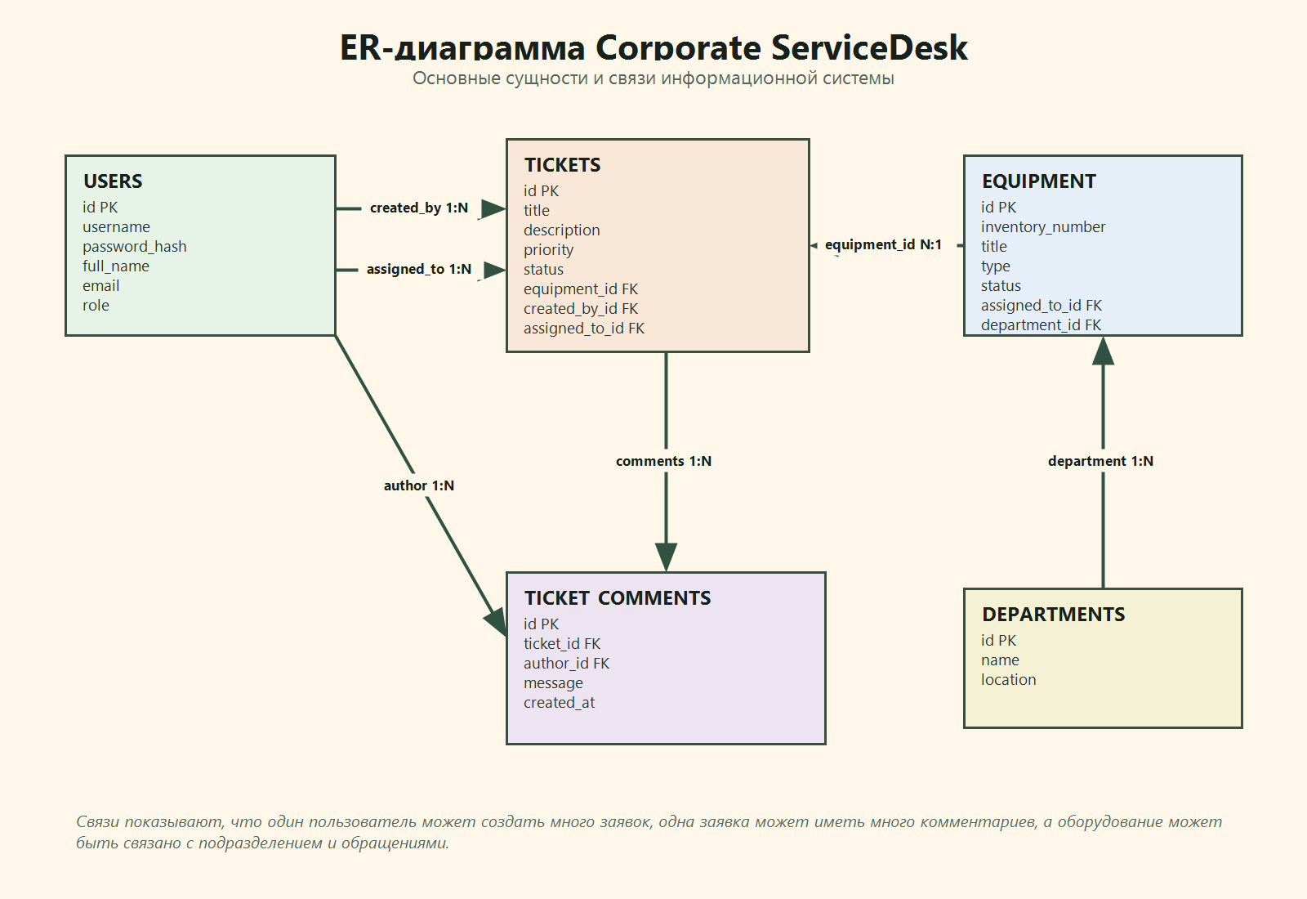
ER-диаграмма показывает основные сущности ServiceDesk: пользователей, заявки, оборудование, подразделения и комментарии.

Рисунок 2 — Схема приложения
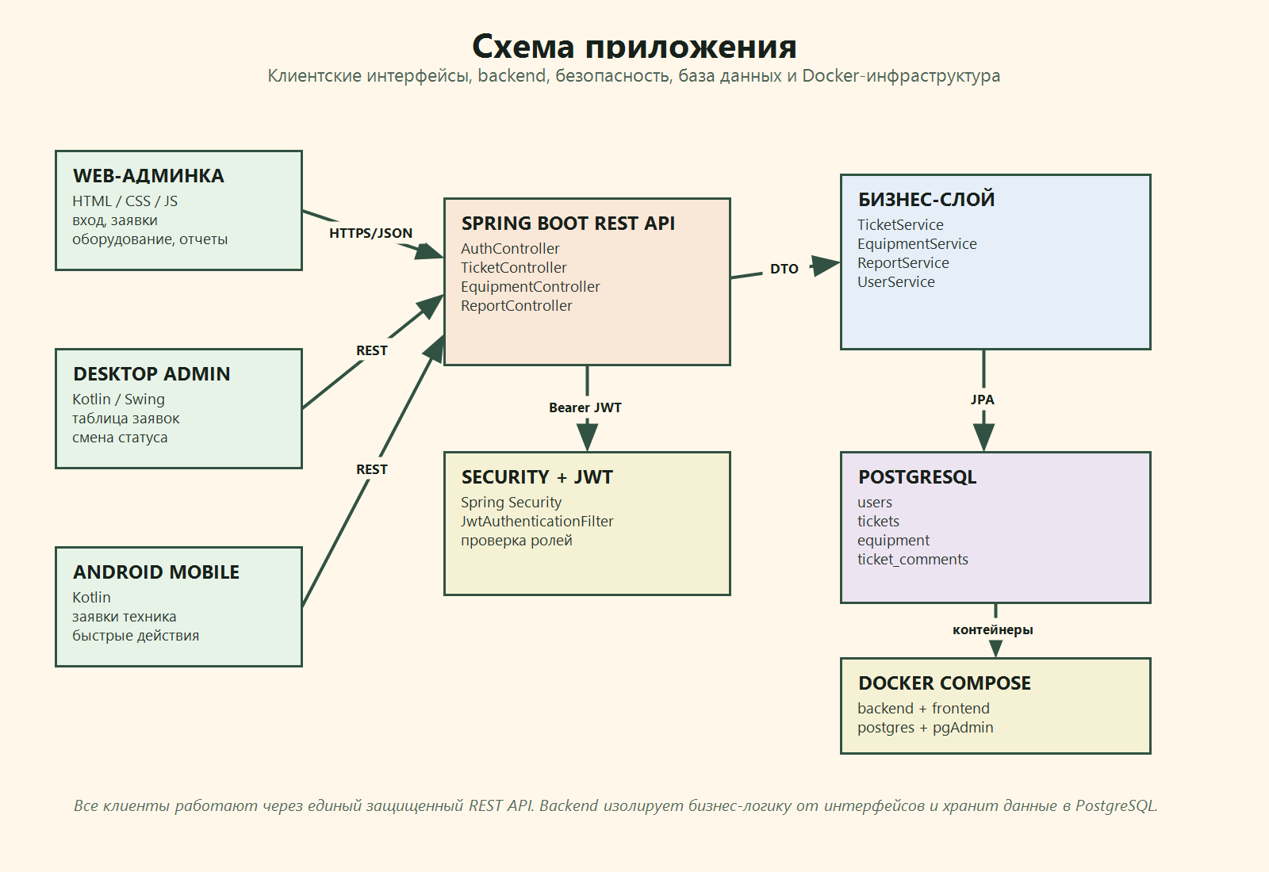
Схема приложения показывает взаимодействие web-админки, desktop-клиента, Android-приложения, Java backend, JWT-защиты и PostgreSQL.

Рисунок 3 — Схема базы данных
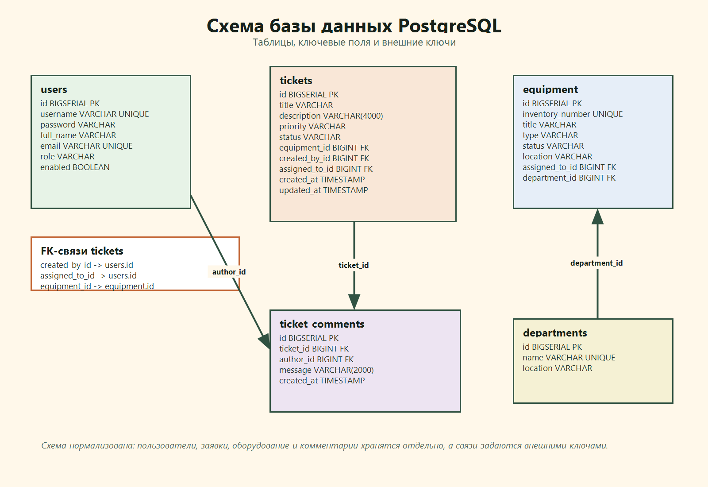
Схема базы данных отражает таблицы PostgreSQL, ключевые поля и связи по внешним ключам.

Рисунок 4 — Схема взаимодействия внутри приложения
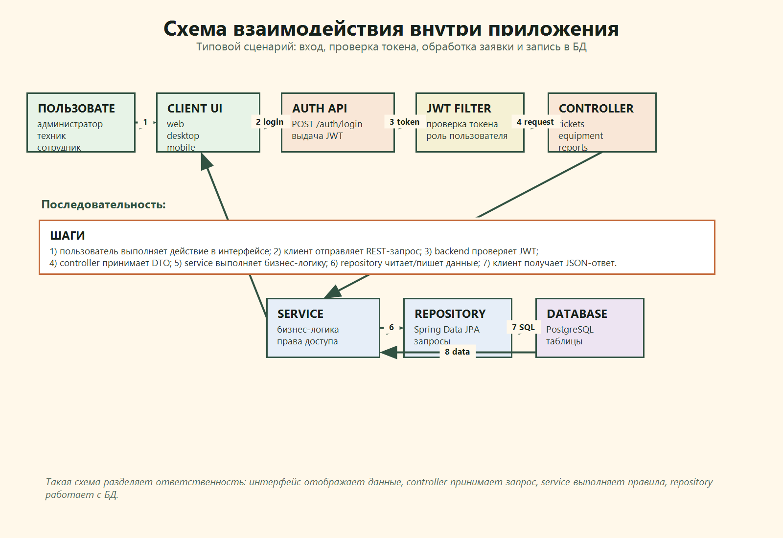
Схема взаимодействия описывает типовой путь запроса: клиентский интерфейс, проверка JWT, controller, service, repository и база данных.

ХАРАКТЕРИСТИКА
с места прохождения производственной практики

на обучающегося
_____________________________________________________________________________
(фамилия, имя, отчество)

3-го курса специальности 09.02.07 Информационные системы и программирование

Обучающийся в период производственной практики в ______________________________
_____________________________________________________________________________
_____________________________________________________________________________
(наименование предприятия, учреждения, организации)

фактически проработал с «25» мая 2026г. по «03» июля 2026г.

и выполнял следующие виды работ: ______________________________________________
_____________________________________________________________________________
_____________________________________________________________________________
_____________________________________________________________________________
_____________________________________________________________________________
_____________________________________________________________________________
_____________________________________________________________________________

Трудовая дисциплина __________________________________________________________
_____________________________________________________________________________
_____________________________________________________________________________

Программа практики выполнена в полном объеме.

Рекомендуемая оценка __________ (___________________________)
цифрой прописью

Руководитель практики от профильной организации:
_____________________________________________________________________________
должность
_____________________ ________________________________________________________
подпись расшифровка

«____» _________________ 2026г.

Руководитель практики от образовательной организации:
Преподаватель общепрофессиональных дисциплин специальности 09.02.07 Информационные системы и программирование
_____________________________ Балакина Дарья Алексеевна
«____» _________________ 2026г.

МИНИСТЕРСТВО ОБРАЗОВАНИЯ И НАУКИ КАЛУЖСКОЙ ОБЛАСТИ
РОССИЙСКОЙ ФЕДЕРАЦИИ

ЧАСТНОЕ ПРОФЕССИОНАЛЬНОЕ ОБРАЗОВАТЕЛЬНОЕ УЧРЕЖДЕНИЕ «ОБНИНСКИЙ ГУМАНИТАРНЫЙ КОЛЛЕДЖ»

АТТЕСТАЦИОННЫЙ ЛИСТ

производственная практика

Обучающийся ________________________________________________________________,
(фамилия, имя, отчество)

Обучающийся по специальности 09.02.07 Информационные системы и программирование

на III курсе, в VI семестре прошел производственную практику в объеме 216 часов
с «25» мая 2026 г. по «03» июля 2026 г. в _________________________________________
__________________________________________________________________________________________________________________________________________________________
(место проведения практики)
Виды и качество выполненных работ
За время прохождения практики обучающийся получил практический опыт:
Практический опыт | Объем работ,  часы | Оценка  (положительная – 1  отрицательная – 0)
разработке кода программного продукта на основе готовой спецификации на уровне модуля | 102
использование инструментальных средств на этапе отладки программного продукта | 12
интеграция модулей в программное обеспечение | 24
проведение тестирования программного модуля по определенному сценарию | 40
разработка мобильных приложений | 30

По результатам практики можно сделать вывод о сформированности у обучающегося профессиональных и общих компетенций в рамках модулей ОПОП СПО:

Результаты обучения  (профессиональные компетенции) |  | Отметка об освоении  (1 – освоена /  0 – не освоена)
ПМ.01. РАЗРАБОТКА МОДУЛЕЙ ПРОГРАММНОГО ОБЕСПЕЧЕНИЯ ДЛЯ КОМПЬЮТЕРНЫХ СИСТЕМ
ПК 1.1. | Формировать алгоритмы разработки программных модулей в соответствии с техническим заданием.
ПК 1.2. | Разрабатывать программные модули в соответствии с техническим заданием.
ПК 1.3. | Выполнять отладку программных модулей с использованием специализированных программных средств.
ПК 1.4. | Выполнять тестирование программных модулей.
ПК 1.5. | Осуществлять рефакторинг и оптимизацию программного кода.
ПК 1.6. | Разрабатывать модули программного обеспечения для мобильных платформ.
ПМ.02. ОСУЩЕСТВЛЕНИЕ ИНТЕГРАЦИИ ПРОГРАММНЫХ МОДУЛЕЙ
ПК 2.1. | Разрабатывать требования к программным модулям на основе анализа проектной и технической документации на предмет взаимодействия компонентов.
ПК 2.2. | Выполнять интеграцию модулей в программное обеспечение.

В личностном плане проявил себя (степень выраженности профессионально значимых личностных качеств, проявленных во время практики по пятибалльной шкале):
5 – качество выражено в максимальной степени;
4 – качество выражено хорошо;
3 – качество выражено на среднем уровне;
2 – качество выражено ниже среднего уровня;
1 – качество выражено слабо или совсем отсутствует.

Содержание | Оценка
исполнительская дисциплина
ответственность
практическое мышление
активность
инициативность
самостоятельность
способность адекватно реагировать на критику
конфликтность

Оценка по промежуточной аттестации по результатам практики _____ (_______________________)

Руководитель практики от образовательной организации:
Преподаватель общепрофессиональных дисциплин специальности 09.02.07 Информационные системы и программирование
_____________________________ Балакина Дарья Алексеевна
«____» _________________ 2026г.

